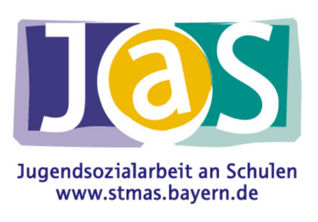
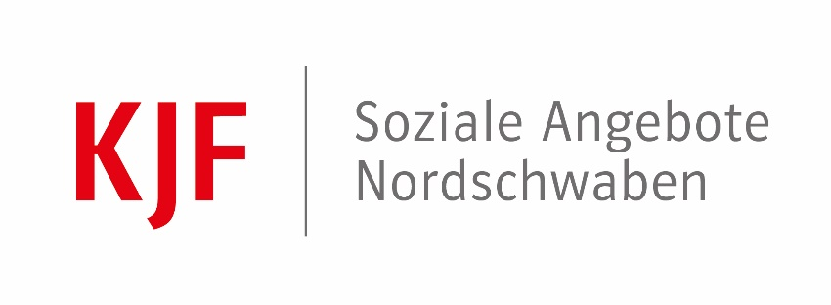

Wer wir sind?
Die Jugendsozialarbeit (JaS) an der Sebastian-Franck-Grundschule wird in Trägerschaft der KJF Soziale Angebote Nordschwaben durchgeführt, diese ist Teil der Katholischen Jugendfürsorge der Diözese Augsburg e.V.
Grundlage und Auftrag unseres Handelns ergeben sich aus unserem Leitbild. Wir wollen junge Menschen und ihre Familien auf dem Weg zu einem sinnerfüllten Leben unterstützend begleiten. Dieser Auftrag geschieht auf der Grundlage unseres christlichen Menschenbildes, das die Würde und Einzigartigkeit eines jeden Menschen achtet und wertschätzt.
Dabei legen wir besonderen Wert darauf, dass sich alle Mitarbeiterinnen und Mitarbeiter unseres JaS-Teams nach bestem fachlichen Wissen und Gewissen, mit ihrer ganzen Persönlichkeit und Fachlichkeit, zum Wohl unserer Kinder und Jugendlichen einsetzen.

Wir wollen Mut zum Leben vermitteln!

Was leistet JaS?
Einzelfallarbeit: Schülerinnen und Schüler haben die Möglichkeit bei persönlichen, sozialen oder schulischen Problemen individuelle Unterstützung und/oder Beratung in Anspruch zu nehmen.
Projekt- und sozialpädagogische Gruppenarbeit: Nach Bedarf werden Projekte oder Gruppenarbeiten zum Erwerb sozialer Kompetenzen, zur Konfliktbewältigung oder zur Stärkung der Kompetenzen der Lebensbewältigung in Schule, Ausbildung und Beruf durchgeführt.
Elternarbeit und -beratung: Auch Eltern können sich ratsuchend an mich wenden, wenn sie Rat und Unterstützung im Umgang mit ihrem Kind oder für ihr Kind suchen.
Kooperation und Vernetzung: Nicht immer reicht die Beratung durch JaS aus. Gerne helfe ich jedoch weiter. Ich informiere über passendere Angebote, vermittle geeignete Hilfen und knüpfe im Bedarfsfall auch einen ersten Kontakt.

Wer kommt zu JaS?
Die Zielgruppe der JaS sind alle jungen Menschen an der Schule, die aufgrund von schulischen, persönlichen oder familiären Problemen einen besonderen Unterstützungsbedarf haben.
Im Fokus dessen, welche Unterstützung junge Menschen im Einzelfall brauchen, berate ich gerne auch Lehrer und Eltern.

Das Angebot der Jugendsozialarbeit basiert auf
- Freiwilligkeit
- Verschwiegenheit
- Kostenfreiheit
- Das Angebot besteht für alle Ratsuchenden unabhängig ihrer Konfession
Kontakt:
Susann Hilgendorf
Dipl. Soz.Päd (FH)

Perchtoldsdorfer Str. 13
86609 Donauwörth

Tel.: 0906 9998589
Email: jas-sebastian-franck-gs@kjf-kjh.de

Erreichbarkeit:
Montag – Donnerstag 07:30 – 12:00 Uhr

Informationsschreiben über die Verarbeitung von personenbezogenen Daten gemäß §§ 15 und 16 KDG

Jugendhilfe und Schule arbeiten Hand in Hand
Jugendsozialarbeit an der Schule (JaS) ist ein Angebot der Jugendhilfe, das in Anlehnung an § 13 SGB VIII junge Menschen mit besonderem Unterstützungsbedarf in ihrer schulischen und beruflichen Ausbildung, Eingliederung in den Arbeitsmarkt und sozialen Integration begleitet, und ihre Entwicklung zu einer gemeinschaftsfähigen und eigenverantwortlichen Persönlichkeit unterstützt.
Unter Einhaltung der Schweigepflicht findet JaS direkt an und in enger Kooperation mit der Schule statt.
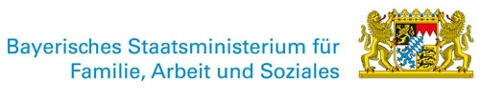

Die Jugendsozialarbeit wird durch das Bayerische Staatsministerium für Familie, Arbeit und Soziales gefördert. Weitere Informationen unter www.jugendsozialarbeit.bayern.de

